DEIS - Departamento de Engenharia Informática e de Sistemas

ISEC - Instituto Superior de Engenharia de Coimbra

Conhecimento e Raciocínio 2020/2021

**Exercícios - Redes Neuronais**

_______________________________________________________________

**1.** A figura seguinte representa uma unidade de 2 entradas cujos valores podem ser, apenas, do tipo lógico, isto é, 0 ou 1. Construa uma "tabela de verdade" para a saída *O* quando se trata de:

**a)** Um perceptrão de função sinal

**b)** Um perceptrão de função degrau (de que função lógica se trata ?)

**c)** Uma unidade sigmóide

I1

w1=1

*S*

*O*

Sinal, Degrau ou Sigmóide

w2=1

I2

w0=-1

x0=1

**2.** Pretende implementar-se uma rede neuronal para a identificação dos algarismos "0" a "9". Suponha que cada algarismo é representados numa matriz de 7 linhas por 5 colunas, sendo “0=branco” e “1= preto”.

1. Desenhe uma rede cuja topologia lhe pareça adequada ao fim em vista e enumere as suas principais características, tais como: tipo de unidades utilizadas, número de camadas, etc.

**b)** De acordo com a alínea a), para o algarismo representado em seguida quais seriam as entradas aplicadas à rede e as saídas pretendidas ?

|  |  |  |  |  |
| --- | --- | --- | --- | --- |
|  |  |  |  |  |
|  |  |  |  |  |
|  |  |  |  |  |
|  |  |  |  |  |
|  |  |  |  |  |
|  |  |  |  |  |
|  |  |  |  |  |

**3.** Um perceptrão de 3 entradas, *threshold=0* e saída dada pela função sinal, é treinado com os exemplos 110 e 111, cujas saídas alvo são respectivamente -1 e 1.

**a)** Terminado o treino, a saída do perceptrão será -1 quando e só quando a sequência apresentada para identificação for:

(a) 000 or 110 or 011 or 101

Justifique o seu raciocínio

(b) 010 or 100 or 110 or 101

(c) 000 or 010 or 110 or 100

**b)** Qual o tipo de números que o perceptrão está habilitado a reconhecer como exemplos positivos ?

**4.** A figura seguinte mostra 4 exemplos de treino para uma rede neuronal baseada em perceptrões de função degrau, à qual são aplicadas as entradas I1 e I2.

Exemplo negativo

0 1 I2

I1

1

**?**

Exemplo positivo

1. Qual a função lógica que se pretende que a rede aprenda ? Justifique.
2. Desenhe as possíveis superfícies de decisão.

**c)** Projecte uma rede neuronal que possa aprender esta função, assinalando os valores de todos os coeficientes de ponderação e limites (*thresholds*) intervenientes.

**5.** Considere a unidade representada na figura seguinte:



x0=1

**a)** Desenhe a sua superfície de decisão

**b)** De entre os valores representados na figura (x1...3, w0...3) quais os que influenciam a superfície de decisão? De que modo?

**6.** Para a previsão da intensidade de fogos florestais em função do vento, temperatura e humidade, implementou-se uma rede neuronal de 3 entradas: V, T e H, respetivamente vento, temperatura e humidade. O vento varia no intervalo [0,1], a temperatura em [-1,1] e a humidade em [0,1]. Pretende obter-se uma saída F que represente a intensidade do fogo no intervalo [0,10]. Neste modelo o vento deve ter um peso de 2, a temperatura de 2 e a humidade de 1. Complete o diagrama seguinte indicando os valores de todos os coeficientes sinápticos e considerando que todas as unidades são lineares.

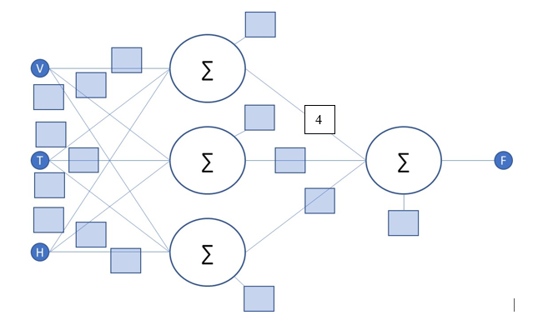

**7.** Considere a seguinte rede neuronal:



**a)** A que condição devem obedecer os coeficientes sinápticos de U1 e U2 para que as suas superfícies de decisão sejam paralelas? (apresente apenas as equações de funcionamento de U1 e U2, a condição que garante o resultado pretendido e a justificação do seu raciocínio)

**b)** E, para além disso, cruzarem os eixos a uma distância de 2 unidades entre si?

**8.** **a)** Dado o seguinte dataset, complete o diagrama seguinte indicando todos os valores de *w* e as funções lógicas que cada unidade deve realizar:

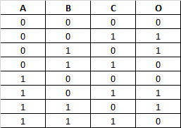

**b)** Desenhe a superfície de decisão desta rede neuronal